Documento assinado digitalmente por: DIOGO GONÇALVES
Para validar a(s) assinatura(s) ou baixar o original acesse acesse https://cia.tjmt.jus.br/publico/ValidarDocumento/default.aspx?codigoValidacao=0A558480

ESTUDO TÉCNICO PRELIMINAR

- NECESSIDADE DA CONTRATAÇÃO:

Trata-se de solicitação da Corregedoria Geral de Justiça, por meio do Ofício
n. 51/2022-CGJ, para disponibilizar espaço físico para abrigar a Central de Processamento Eletrônico – CPE, tendo em vista o aumento das demandas advindas dos trabalhos de atendimento às unidades judiciárias do 1º Grau de Jurisdição, bem como a implantação dos projetos e crescente alocação dinâmica de servidores.
A solicitação aportou na Coordenadoria de Infraestrutura para estudos e verificou-se a possibilidade de construir estrutura no pé direito duplo do espaço da pérgola ao lado auditório Gervasio Leite, onde a Central de Processamento Eletrônico – CPE ficaria no pavimento superior deste espaço do auditório, não alterando a destinação do pavimento térreo, comumente utilizado para eventos do Poder Judiciário.

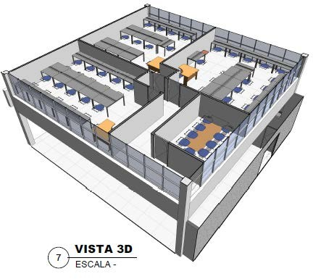

Documento assinado digitalmente por: DIOGO GONÇALVES
Para validar a(s) assinatura(s) ou baixar o original acesse acesse https://cia.tjmt.jus.br/publico/ValidarDocumento/default.aspx?codigoValidacao=0A558480

ALINHAMENTO ENTRE A DEMANDA E O PLANEJAMENTO ESTRATÉGICO DA INSTITUIÇÃO

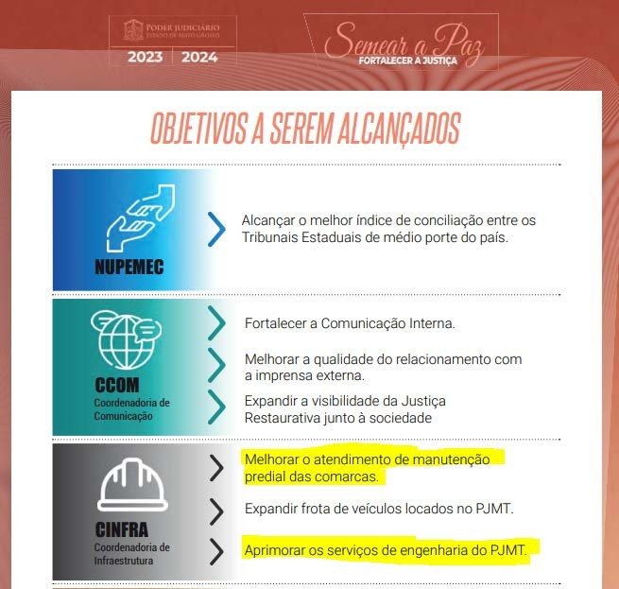
A contratação encontra-se respaldada no planejamento do Tribunal, em especial, no programa de aprimoramento do suporte e da gestão organizacional do Poder Judiciário, visando a melhoria das edificações.

Plano de diretrizes e metas 2022-2023:
https://gestaoestrategica.tjmt.jus.br/pagina/63c9cb82526d9d001b22ccdf

Documento assinado digitalmente por: DIOGO GONÇALVES
Para validar a(s) assinatura(s) ou baixar o original acesse acesse https://cia.tjmt.jus.br/publico/ValidarDocumento/default.aspx?codigoValidacao=0A558480

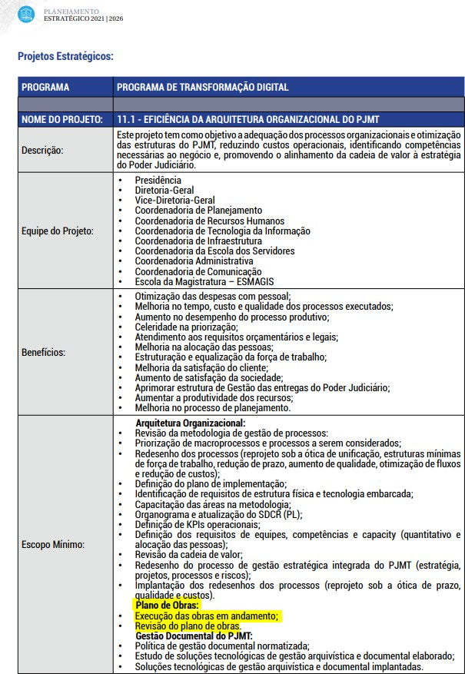

Planejamento Estratégico Participativo 2021 – 2026:
https://gestaoestrategica.tjmt.jus.br/pagina/6091ab356fe764001bd6d4df

Documento assinado digitalmente por: DIOGO GONÇALVES
Para validar a(s) assinatura(s) ou baixar o original acesse acesse https://cia.tjmt.jus.br/publico/ValidarDocumento/default.aspx?codigoValidacao=0A558480

REQUISITOS DA CONTRATAÇÃO:

Os requisitos mínimos dos equipamentos, de materiais e serviços são determinados pelas especificações indicadas nos projetos de Arquitetura e Engenharia.
Como se trata de obra de engenharia será exigido Atestado de Capacidade Técnica da empresa licitante e Certidão de Acervo Técnico dos profissionais responsáveis técnicos, bem como o registro no Conselho Regional de Engenharia e Agronomia (CREA), ou Conselho de Arquitetura e Urbanismo (CAU), sempre em obediência às parcelas de maior relevância e valor significativo do objeto da licitação.
Por se tratar de procedimento licitatório, consideramos necessária a apresentação de documentos relativos à qualificação econômico-financeiras, limitados ao que determina a Lei n. 8666/93, bem como a apresentação de garantia contratual.

ESTIMATIVA DE QUANTIDADES A SEREM CONTRATADAS

O projeto básico de construção de espaço físico da CPE, elaborado pelo Departamento de Obras do TJMT, apresenta o conjunto de elementos necessários e suficientes, com nível de precisão adequado, para caracterizar a obra pretendida, objeto da licitação, que asseguram a viabilidade técnica e que possibilitam a correta elaboração dos custos da obra, bem como a definição do prazo de execução estimada em 90 dias.
Trata-se de construção de espaço físico de 169,60m², com capacidade de abrigar aproximadamente 60 (sessenta) pessoas, a ser executada no primeiro pavimento do complexo do Tribunal de Justiça, logo acima do saguão externo do Auditório Gervásio Leite, e ainda construção de uma cozinha de apoio para o auditório, no pavimento térreo, com 12,13m² de área.

LEVANTAMENTO DE MERCADO

É sabido que a Administração Pública poderá obter o objeto pretendido através da Execução Direta ou da Execução Indireta.
Como Execução Direta do objeto pretendido, tem-se a hipótese em que a própria Administração Pública, através de seus próprios meios, ou seja, os seus próprios órgãos e entidades, executam o serviço pretendido. Para que se configure a dita espécie

Página 4 de 8

Documento assinado digitalmente por: DIOGO GONÇALVES
Para validar a(s) assinatura(s) ou baixar o original acesse acesse https://cia.tjmt.jus.br/publico/ValidarDocumento/default.aspx?codigoValidacao=0A558480
de execução, deverá a Administração Pública, efetivamente, deter a totalidade dos meios necessários à concretização do fim pretendido, ou seja, deverá deter toda a estrutura, expertise técnica, pessoal, etc à conclusão dos serviços pretendidos, sob pena de não se configurar a hipótese em questão, impondo a contratação de terceiro para sua execução, respeitadas as disposições inerentes ao processo licitatório.
Já a Execução Indireta se dá quando a Administração Pública, para obter o que pretende, necessita contratar terceiros para executar o serviço necessitado ou fornecer o produto almejado. Tal espécie de execução do objeto contratado se dá através das seguintes formas: Empreitada por Preço Global; Empreitada por Preço Unitário; Tarefa; Empreitada Integral, contratação por tarefa, contratação integrada, contratação semi-integrada, fornecimento e prestação de serviço associado.
Levando-se em conta as características do objeto a ser contratado, entende-se que a melhor solução para a contratação é a execução indireta, tendo em vista que o Poder Judiciário do Estado de Mato Grosso não detém os meios necessários à concretização do objeto (Construção de espaço físico para abrigar a CPE); e através de empreitada por preço unitário que enseja na apuração de cada um dos itens que integram o projeto básico e executivo do objeto a ser licitado e contratado, apontando-se os respectivos quantitativos, seus preços unitários e o valor total de cada item, apurando-se, de tal forma, o valor total da contratação, e que há meios de definir claramente os aspectos quantitativos do objeto a ser executado.

ESTIMATIVA DO VALOR DA CONTRATAÇÃO

O valor estimado será de R$ 580.075,23 (quinhentos e oitenta mil, setenta e cinco reais e vinte e três centavos).
O custo global de obras e serviços executados pelos órgãos do Poder Judiciário são obtidos a partir de custos unitários de insumos ou serviços iguais ou menores que a mediana de seus correspondentes, no Sistema Nacional de Pesquisa de Custos e índices da Construção Civil (SINAPI), mantido e divulgado, na internet, pela Caixa Econômica Federal (Art. 9º da Res. 114/2010/CNJ).
Os quantitativos e respectivos códigos dos itens são os discriminados em Planilha Orçamentária Estimativa, apêndice do Projeto Básico.

Página 5 de 8

Documento assinado digitalmente por: DIOGO GONÇALVES
Para validar a(s) assinatura(s) ou baixar o original acesse acesse https://cia.tjmt.jus.br/publico/ValidarDocumento/default.aspx?codigoValidacao=0A558480
A presente contratação adotará empreitada por preço unitário como regime
de execução.

DESCRIÇÃO DA SOLUÇÃO COMO UM TODO:

Esta contratação destina-se à construção de espaço físico para abrigar a CPE. Tais serviços englobam resumidamente:
  - Execução de Infraestrutura e Superestrutura em concreto armado convencional
  - Execução de alvenaria em bloco cerâmico
  - Execução de esquadrias em alumínio
  - Execução de piso em granilite
  - Execução de instalações elétricas
  - Execução de instalações hidrosanitárias
A execução da obra deverá seguir o projeto básico, memoriais descritivos, especificações técnicas, planilhas orçamentárias e cronograma físico-financeiro, elaborados pelo Departamento de Obras do TJMT.

JUSTIFICATIVAS PARA O NÃO PARCELAMENTO DA SOLUÇÃO:

Por conta do volume financeiro a ser empregado e a natureza dos serviços que inviabilizam a divisão ou a fragmentação dos itens em partes, não será reservada cota de exclusividade para microempresa e empresas de pequeno porte, já que se tratam de serviços em sua totalidade, com entrega de material para a execução desses serviços, todos correlacionados tecnicamente entre si (Art. 49, inciso III da Lei Complementar n. 123/2006).

RESULTADOS PRETENDIDOS:

A solução deverá permitir o alcance dos seguintes resultados:
  - Proporcionar infraestrutura adequada, confortável e segura aos servidores, gerando otimização dos trabalhos
  - Atingir a meta estabelecida no Plano de Obras e Planejamento Estratégico

Página 6 de 8

Documento assinado digitalmente por: DIOGO GONÇALVES
Para validar a(s) assinatura(s) ou baixar o original acesse acesse https://cia.tjmt.jus.br/publico/ValidarDocumento/default.aspx?codigoValidacao=0A558480

PROVIDÊNCIAS A SEREM ADOTADAS PELA ADMINISTRAÇÃO PREVIAMENTE À CELEBRAÇÃO DO CONTRATO:

Elaboração de Projeto Básico e orçamento estimativo para tramitação de procedimento licitatório para a contratação dos serviços.
Prover os devidos acessos à contratada, de modo que a mesma possa executar satisfatoriamente os serviços, inclusive definindo horários para execução dos mesmos, local de armazenamento de insumos, formas de acesso dos operários etc

CONTRATAÇÕES CORRELATAS E/OU INTERDEPENDENTES

A proposta de contratação objeto deste Estudo Técnico Preliminar guarda relação direta com o Contrato 64/2022 de acompanhamento e fiscalização de obras, visto que o pleito de construção de espaço físico para a CPE exige fiscalização exercida por mão de obra especializada na área de Engenharia/Arquitetura, com atribuições resguardadas pela Lei n. 5194/1966, Lei n. 8666/93, Resolução n. 1010/2005/ CONFEA, Resolução n. 21/2012/CAU e Lei n. 14.133/2021

POSSÍVEIS IMPACTOS AMBIENTAIS:

A construção do espaço físico para abrigar a CPE não se enquadra entre os empreendimentos passíveis de Estudo de impacto ambiental – EIA e relatório de impacto ambiental – RIMA, nos termos do Art. 2º da Resolução CONAMA
n. 1/1986, pois não altera as condições do meio ambiente e/ou dos elementos presentes na região onde o imóvel será edificado, em consequência de atividades humanas (antrópicas).
A construção do espaço físico para abrigar a CPE não tem necessidade de licenciamento ambiental, pois não se enquadra entre os empreendimentos e atividades sujeitas ao licenciamento ambiental, conforme Art. 2º, § 1º, Anexo I da Resolução CONAMA n. 237/1997.
A contratação da presente obra de Engenharia observa ainda critérios e práticas de sustentabilidade socioambiental e de acessibilidade previstos nas especificações técnicas do objeto e nos projetos executivos, anexos deste Projeto Básico

Documento assinado digitalmente por: DIOGO GONÇALVES
Para validar a(s) assinatura(s) ou baixar o original acesse acesse https://cia.tjmt.jus.br/publico/ValidarDocumento/default.aspx?codigoValidacao=0A558480
A geração de resíduos sólidos comuns à obras de construção civil, com previsão de destinação nos termos da Resolução CONAMA n. 307/2002 está inclusa nas obrigações da contratada.

POSICIONAMENTO CONCLUSIVO SOBRE A ADEQUAÇÃO DA CONTRATAÇÃO PARA O ATENDIMENTO DA NECESSIDADE A QUE SE DESTINA:

Os estudos preliminares evidenciam que a contratação da solução ora descrita, ou seja, contratação de empresa de engenharia para construção do espaço físico para abrigar a CPE, mostra-se tecnicamente possível e fundamentadamente necessária.

Cuiabá, 12 de abril de 2023.

(assinado digitalmente)
Diogo Gonçalves
Diretor do Depto. de Obras mat. 9353 Engenheiro Civil CONFEA 120.920.394-4 CPF n. 593.770.701-04

